Федеральное государственное автономное образовательное учреждение высшего образования

**НАЦИОНАЛЬНЫЙ ИССЛЕДОВАТЕЛЬСКИЙ УНИВЕРСИТЕТ ИТМО**

Факультет: ПИиКТ

Направление 09.03.04 «Системное и прикладное программное обеспечение»

Мегафакультет: КТиУ

Курсовая работа по дискретной математике

*«****Синтез комбинационных схем****»*

**Выполнил:**

Студент 1 курса,

группа P3115

Вариант 67

Девяткин Арсений Юрьевич

**Преподаватель:**

Поляков Владимир Иванович

Санкт-Петербург

2021 г.

# СИНТЕЗ МНОГОВЫХОДНЫХ КОМБИНАЦИОННЫХ СХЕМ

C = (A - 1)mod25

5 входных переменных

5-разрядное число А

5 выходных переменных

|  |  |  |  |  |  |  |  |  |  |  |
| --- | --- | --- | --- | --- | --- | --- | --- | --- | --- | --- |
| № | A1 | A2 | A3 | A4 | A5 | **C1** | **C2** | **C3** | **C4** | **C5** |
| 1 | 0 | 0 | 0 | 0 | 0 | **1** | **1** | **0** | **0** | **0** |
| 2 | 0 | 0 | 0 | 0 | 1 | **0** | **0** | **0** | **0** | **0** |
| 3 | 0 | 0 | 0 | 1 | 0 | **0** | **0** | **0** | **0** | **1** |
| 4 | 0 | 0 | 0 | 1 | 1 | **0** | **0** | **0** | **1** | **0** |
| 5 | 0 | 0 | 1 | 0 | 0 | **0** | **0** | **0** | **1** | **1** |
| 6 | 0 | 0 | 1 | 0 | 1 | **0** | **0** | **1** | **0** | **0** |
| 7 | 0 | 0 | 1 | 1 | 0 | **0** | **0** | **1** | **0** | **1** |
| 8 | 0 | 0 | 1 | 1 | 1 | **0** | **0** | **1** | **1** | **0** |
| 9 | 0 | 1 | 0 | 0 | 0 | **0** | **0** | **1** | **1** | **1** |
| 10 | 0 | 1 | 0 | 0 | 1 | **0** | **1** | **0** | **0** | **0** |
| 11 | 0 | 1 | 0 | 1 | 0 | **0** | **1** | **0** | **0** | **1** |
| 12 | 0 | 1 | 0 | 1 | 1 | **0** | **1** | **0** | **1** | **0** |
| 13 | 0 | 1 | 1 | 0 | 0 | **0** | **1** | **0** | **1** | **1** |
| 14 | 0 | 1 | 1 | 0 | 1 | **0** | **1** | **1** | **0** | **0** |
| 15 | 0 | 1 | 1 | 1 | 0 | **0** | **1** | **1** | **0** | **1** |
| 16 | 0 | 1 | 1 | 1 | 1 | **0** | **1** | **1** | **1** | **0** |
| 17 | 1 | 0 | 0 | 0 | 0 | **0** | **1** | **1** | **1** | **1** |
| 18 | 1 | 0 | 0 | 0 | 1 | **1** | **0** | **0** | **0** | **0** |
| 19 | 1 | 0 | 0 | 1 | 0 | **1** | **0** | **0** | **0** | **1** |
| 20 | 1 | 0 | 0 | 1 | 1 | **1** | **0** | **0** | **1** | **0** |
| 21 | 1 | 0 | 1 | 0 | 0 | **1** | **0** | **0** | **1** | **1** |
| 22 | 1 | 0 | 1 | 0 | 1 | **1** | **0** | **1** | **0** | **0** |
| 23 | 1 | 0 | 1 | 1 | 0 | **1** | **0** | **1** | **0** | **1** |
| 24 | 1 | 0 | 1 | 1 | 1 | **1** | **0** | **1** | **1** | **0** |
| 25 | 1 | 1 | 0 | 0 | 0 | **1** | **0** | **1** | **1** | **1** |
| 26 | 1 | 1 | 0 | 0 | 1 | **d** | **d** | **d** | **d** | **d** |
| 27 | 1 | 1 | 0 | 1 | 0 | **d** | **d** | **d** | **d** | **d** |
| 28 | 1 | 1 | 0 | 1 | 1 | **d** | **d** | **d** | **d** | **d** |
| 29 | 1 | 1 | 1 | 0 | 0 | **d** | **d** | **d** | **d** | **d** |
| 30 | 1 | 1 | 1 | 0 | 1 | **d** | **d** | **d** | **d** | **d** |
| 31 | 1 | 1 | 1 | 1 | 0 | **d** | **d** | **d** | **d** | **d** |
| 32 | 1 | 1 | 1 | 1 | 1 | **d** | **d** | **d** | **d** | **d** |

## Минимизация булевых функций системы

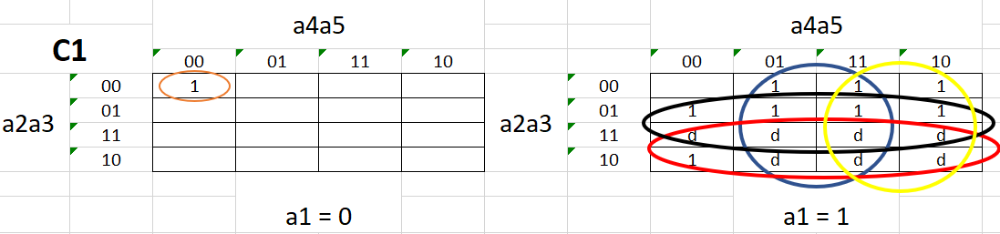

Сmin(C1) = {00000, 1X1XX, 11XXX, 1XXX1, 1XX1X} Sa = 13 Sb = 18

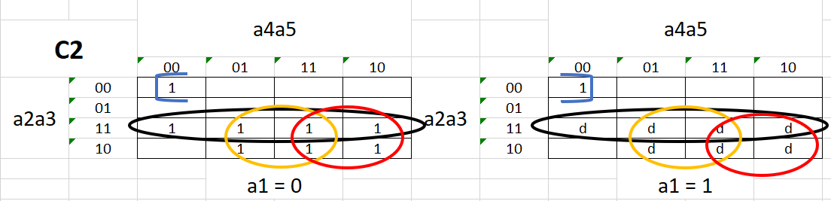

Сmin(C2) = {X0000, X11XX, X1XX1, X1X1X} Sa = 10 Sb = 14

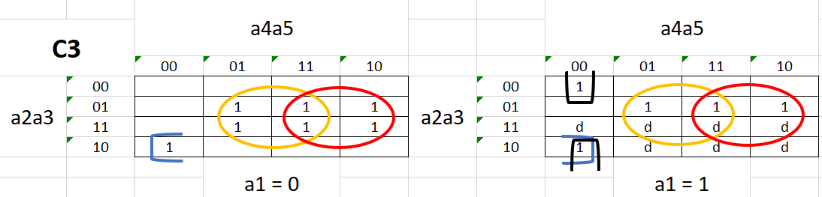

Сmin(C3) = {X1000, 1X000, XX1X1, XX11X} Sa = 12 Sb = 16

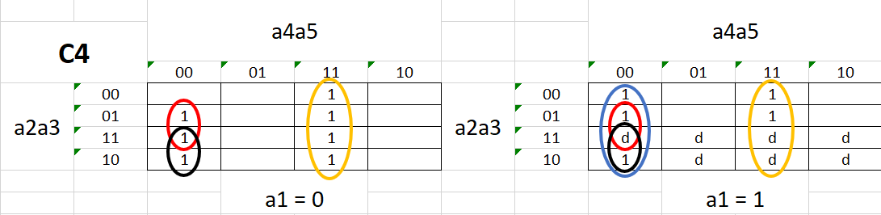

Сmin(C4) = { XXX11, XX100, X1X00, 1XX00} Sa = 11 Sb = 15

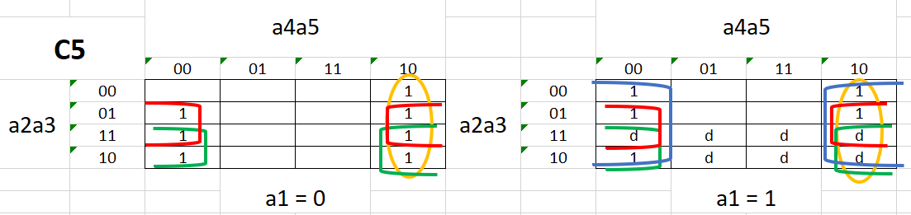

Сmin(C5) = {X1XX0, XX1X0, XXX10, 1XXX0} Sa = 8 Sb = 12



= 75

## Преобразование минимальных форм булевых функций системы

$$\left\{\begin{aligned}C1= \overline{x1}\overline{x2}\overline{x3}\overline{x4}\overline{x5}∨x1(x2∨x3∨x4∨x5) { S}_{Q}=13 \\ C2=\overline{x2}\overline{x3}\overline{x4}\overline{x5 }∨x2(x3∨x4∨x5) { S}_{Q}=11 \\ C3=(\overline{x3}\overline{x4}\overline{x5 }\left(x2 ∨x1\right)) ∨x3(x4 ∨x5) { S}_{Q}=13 \\ C4=x4x5∨\overline{x4}\overline{x5} (x1∨x2∨x3 ) { S}_{Q}=11 \\ C5= \overline{x5}(x1∨x2∨x3∨x4) { S}_{Q}=6 \\ \\ \end{aligned}\right.$$



= 44

Введем вспомогательные переменные Y= $\overline{x3}\overline{x4}\overline{x5 }$ Z= $x1∨x2$ T = $x4 ∨x5$

$$\left\{\begin{aligned}C1= \overline{Z}Y∨x1(x2∨\overline{Y}) { S}_{Q}=10 \\ C2=\overline{x2}Y∨x2\overline{Y} { S}_{Q}=6 \\ C3=ZY ∨x3T { S}_{Q}=6 \\ C4=x4x5∨\overline{T} (Z∨x3 ){ S}_{Q}=10 \\ C5= \overline{x5}(Z∨x3∨x4){ S}_{Q}=5 \\ Y=\overline{x3}\overline{x4}\overline{x5 } { S}_{Q}=3 \\ Z= x1∨x2 { S}_{Q}=2 \\ T = x4 ∨x5 { S}_{Q}=2\end{aligned}\right.$$

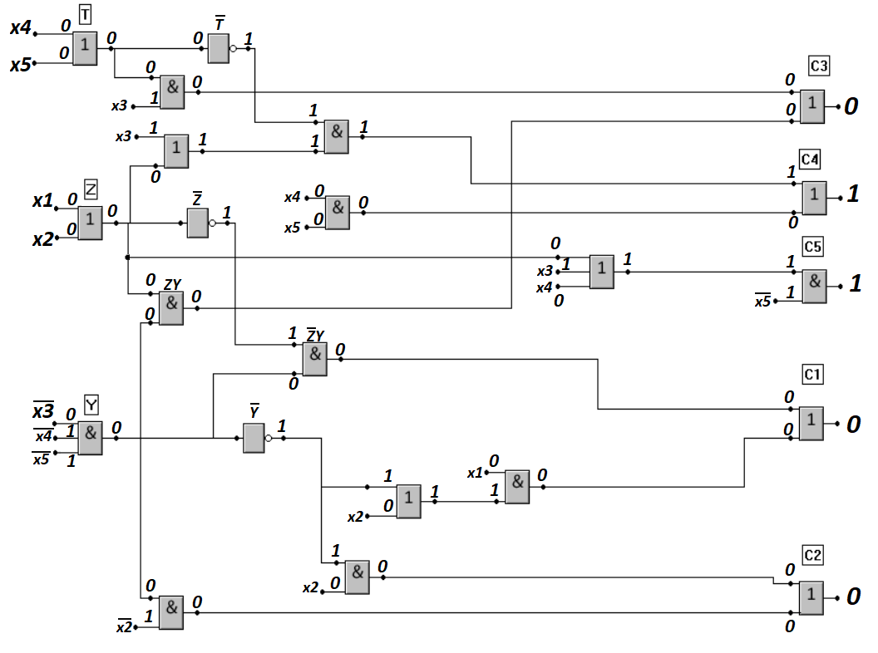Анализ работы схемы на наборе 0 0 1 0 0

**TC1=4t, TC2=4t, TC3=3t, TC4=4t, TC5=3t, Tmax=4t**

**SQ = 44**

Как мы видим, входному набору аргументов 0 0 1 0 0 соответствует выходной набор 0 0 0 1 1, что согласуется таблице истинности.